Правила эксплуатации и ухода за мебелью.

Мебель необходимо хранить и эксплуатировать в сухих и теплых помещениях, имеющих отопление и вентиляцию, при температуре от +5⁰ до +40⁰С при относительной влажности воздуха 50-60%.
Удаление пыли с поверхности мебели следует производить сухой мягкой тканью (фланель, миткаль). Не допускается применение СПИРТОСОДЕРЖАЩИХ ЧИСТЯЩИХ СРЕДСТВ, соды, порошков и других материалов, не предназначенных для ухода за мебелью.
Поверхность изделия следует предохранять от попадания на неё влаги (во избежание разбухания), различных растворителей, кислот, щелочей и механических повреждений.
Помните, что сохранность и долговечность изделия зависит не только от её конструкции и качества материалов, но и от правильной эксплуатации и ухода за ней.
Гарантии изготовителя

Приобретая изделия мебели, убедитесь в полной комплектности набора и отсутствии механических повреждений комплектующих, облицовки и стеклянных элементов мебели.
Претензии от покупателей принимаются магазинами, продавшими товар, в течение 12 месяцев со дня приобретения мебели, с обязательным приложением товарного чека, этикетки и паспорта изделия.
Предприятие не рассматривает претензии, поступающие непосредственно от потребителей, без обращения в торговую организацию.
Предприятие не отвечает по дефектам, появившимся из-за несоблюдения покупателем правил эксплуатации, сборки, транспортировки и ухода за мебелью.
Предприятие не несет ответственности по повреждениям, возникшим в результате транспортировки мебели в собранном виде.
В процессе производства изготовитель считает возможным производить конструктивные и технологические изменения, направленные на улучшение качества мебели и удовлетворение спроса населения.

Дата комплектовки фурнитуры _________________________________

Комплектовщик фурнитуры _________________________________

УВАЖАЕМЫЙ ПОКУПАТЕЛЬ!
Благодарим за покупку и надеемся, что Вы примите во внимание наши
рекомендации, и тогда мебель будет служить для Вас длительное время

ГОСТ 16371-93

ООО «Селена»

Россия, 308032, г. Белгород,

ул. Привольная д. 24, кв. 65

тел.: +7-910-362-52-25

Коллекция «Каприз» Тумба ТВ
Белый/Ясень анкор патина
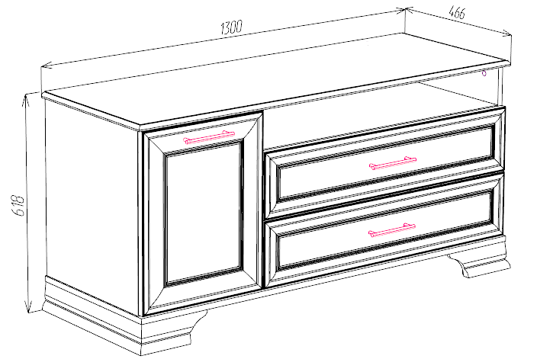

Паспорт
и инструкция по сборке и эксплуатации мебели

Общие технические указания по сборке
- Освободить детали от упаковки.
- Проверить наличие деталей и фурнитуры по комплектовочным ведомостям. При обнаружении дефектов или некомплектности к сборке не приступать. Обратитесь к продавцу.
- Во избежание порчи деталей, сборку необходимо производить вдвоем в горизонтальном положении на ровном полу, покрытом тканью или бумагой.
Таблица 1
Поз. | Наименование | Кол-во | Длина | Ширина
5 | Крышка МДФ | 1 | 1300 | 470
6 | дно | 1 | 1290 | 463,5
7 | Горизонт | 1 | 864 | 440,5
8,9 | бок | 2 | 506 | 441
10 | бок | 1 | 506 | 440,5
11 | полка | 1 | 366 | 440
12,13 | пан ящ | 4 | 807 | 140
14 | Распорка | 1 | 864 | 117
15 | цоколь | 1 | 80,5 | 1236
16 | Бок ящ | 4 | 400,5 | 140
17 | цоколь | 2 | 80,5 | 436,5
19 | Распорка | 1 | 368 | 70,5
20,21 | цоколь | 2 | 80,5 | 131
 | Фасад Рамка | 1 | 500 | 397
 | Фасад Рамка | 2 | 190 | 877
24 | Задн стенка ДВП | 1 | 401 | 886
25 | Дно ящ ДВП | 2 | 835 | 396
26 | Задн стенка ДВП | 1 | 390 | 518
 | Цоколь декоративный (лев/прав) | 2 | 452
 | Цоколь декоративный (лев/прав) | 2 | 205

3.Установка ящиков, фасадов, декоративного цоколя и полки

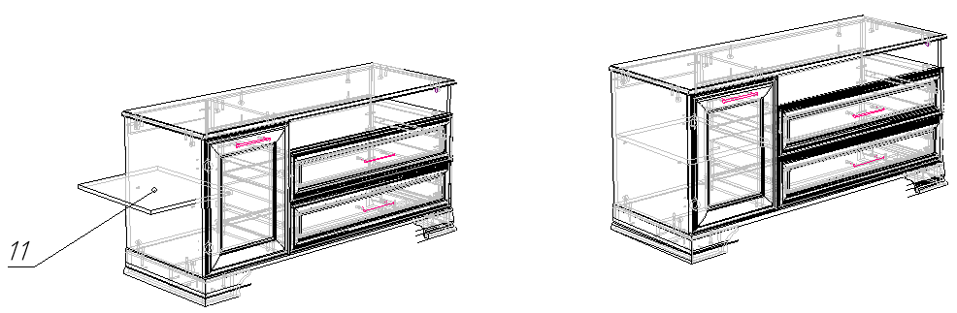
Прикрутив направляющие к бокам корпуса и к бокам ящика, ящики устанавливаются в корпус комода.

Инструкция по сборке.
1. Сборка каркаса и установка задней стенки
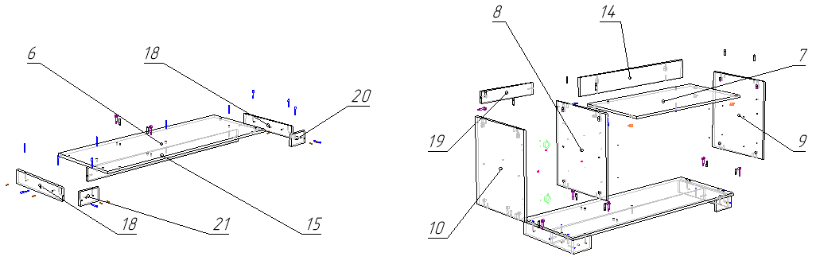

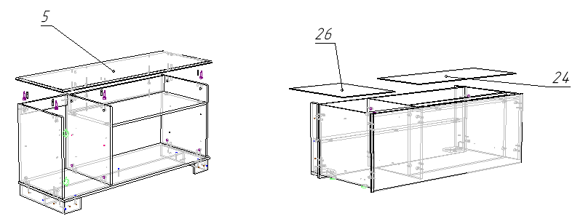

2.Сборка ящиков
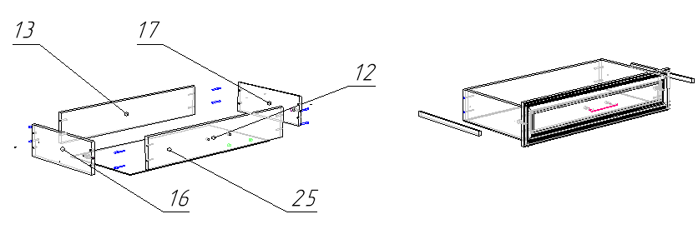

Таблица 2
Стяжка эксцентриковая RAFIX с утолщением 20 | 4 | шт
Винт М4*15 ( 4*16 Оксфорд. Мадрид, Континент т.д) | 4 | шт
Евровинт 6,3*50 цинк | 34 | шт
Заглушка на корпус RAFIX 20 белая | 4 | шт
Заглушка к евровинту | 34 | шт
Заглушка под экцентрик | 19 | шт
Ключ под евровинт | 1 | шт
Ручка-скоба RS-009-128мм бронза (RS-020) | 3 | шт
Полкодержатель Г-образный малый, никель | 4 | шт
Саморез 3,5*16 | 40 | шт
Стяжка эксцентрик | 19 | шт
Шайба под ручку | 6 | шт
Шканты 30*8 | 12 | шт
Направляющие шариковые для ящиков 400мм | 2 | компл.
Гвозди стр. 1,2*20 | 100 | шт
Винт М4*25 Хилтон | 8 | шт
Демпфер самоклейка | 6 | шт
Петля накладная с доводчиком | 2 | шт
Подпятник в ассортименте | 6 | шт
Болт для стяжки RAFIX 20 | 4 | шт
Паспорт изделия | 1 | шт
Саморез 4*25 | 8 | шт
Заглушка кабель канала | 1 | шт
Паспорт изделия | 1 | шт

